Планирование заданий и база данных планирования

Оглавление
Введение. 3
1. Планирование заданий и база данных планирования. 3
1.1. Общие данные о планировании заданий в СПО "РадиоИнспектор" 3
1.2. Окно контроля заданий 4
1.3. Создание нового задания 8
1.4. Последовательность выполнения задания. 11
2. Задания и ограничения на количество выполняемых измерений. 13

Введение.
Данный документ является выдержкой из документа "Комплекс программ Инспектор. Базы данных в СПО Радиоинспектор" и содержит информацию о создании и выполнении в автоматическом режиме плановых заданий радиоконтроля.

Планирование заданий и база данных планирования.

1.1. Общие данные о планировании заданий в СПО "РадиоИнспектор"

Подсистема планирования в СПО "РадиоИнспектор" позволяет создавать и выполнять задания радиоконтроля согласно заданному плану перспективных работ. Под плановыми заданиями фактически понимается ранее отлаженное задание на сканирование диапазона частот или задание на контроль фиксированных частот с заданными действиями при обнаружении сигнала. Для создания планового задания, к заданию сканирования прикрепляется дополнительная организационного-административная информация и определяется день, время и длительность выполнения этого задания. Если в заданное время программа запущена, то задание на сканирование автоматически запустится и будет выполняться требуемое время.
Все сформированные плановые задания сохраняются в базе данных планирования. База данных планирования содержит информацию о заданиях радиоконтроля, которые должны выполняться автоматически согласно заданному плану.
Плановое задание радиоконтроля состоит из описательной части, в которой содержится организационного-административная информация (название, цель работы, вид работы, основание выполнения работы, кто и где выполняет работу и т.д.), дату, время и длительность выполнения задания и задание на выполнение измерений (ранее сформированный и протестированный файл задания или сохраненный файл панорам, содержащий задание в режимах контроль диапазона частот или контроль фиксированных частот).
Плановые задания выполняются в программах RInspectorRC и RInspectorRT. Для выполнения задания необходимо, чтобы соответствующая программа RInspectorRC и RInspectorRT была запущена, а средства измерений включены и работоспособны. При наступлении времени выполнения задания, все текущие измерения, выполняемые на момент запуска задания, завершаются (независимо от того – были ли они запущены в ручном режиме или выполнялось запущенное до этого другое задание), открывается новое окно контроля диапазона частот/контроля фиксированных частот (в зависимости от типа сформированного задания) и в нем запускается задание. После окончания выполнения задания, окно, в котором выполнялось задание, автоматически удаляется.

Задания, хранимые в базе данных могут иметь следующие статусы:
  - cформировано;
  - в очереди на выполнение;
  - отменено;
  - выполняется;
  - выполнено;
  - снято с выполнения.

Статус "Сформировано" получает задание, в котором определена организационного-административная информация (т.е. определены цели и задачи задания, кто и где и когда должен выполнить данное задание, но не выбран файл конкретного задания на сканирование). Такое задание не может выполняться и используется только на этапе долгосрочного планирования работ.
Статус "В очереди на выполнение" получает задание, в котором сформирована организационного-административная информация, определен файл-задание на сканирование диапазона частот/фиксированных частот, определено время и длительность выполнения задания. Если программа RInspectorRC(RT) запущена и наступило время выполнения задания, то оно автоматически запустится. Для контроля времени запуска задания и длительности выполнения задания используются компьютерные часы.
Статус "Отменено" зарезервирован и в настоящее время не применяется.
Статус "Выполняется" получает задание, которое в данный момент времени выполняется.
Статус "Выполнено" получает задание, которое отработало заданное время и нормально завершилось.
Статус "Снято с выполнения" получает задание, которое:
  - было запущено, но не отработало заданное время и было снято с выполнения оператором или другим заданием;
  - было запущено, но не отработало заданное время и было снято с выполнения из за аварийного завершения программы или перезагрузки компьютера;
  - на момент времени выполнения задания программа RInspectorRC(RT) не была запущена.
Дополнительные данные о задании со статусом "Снято с выполнения" отображаются в поле окна контроля заданий. Существуют следующие дополнительные статусы:
статусы ошибки (выделяются красным цветом) -
  - "файл задания (на сканирование частот) не найден"
  - "аварийное завершение приложения"
статусы предупреждения (выделяются синим цветом) -
  - "принудительно завершено оператором "
  - "принудительно завершено другой задачей".
статус нормального завершения задания (отображается черным цветом) –
в поле окна контроля заданий отображает количество выполненных измерений и циклов сканирования частот (диапазонов частот).
В списке отображаемых заданий, каждый статус задания выделяется своим цветом.

1.2. Окно контроля заданий

Окно контроля заданий (Рисунок 1) находится на вкладке "Планирование" окна работы с базами данных. Данное окно содержит следующие поля:
  - панель управления заданиями (поле 1);
  - окно, отображающее список всех заданий (поле 2);
  - панель подробной информации о выделенном задании (поле 3).

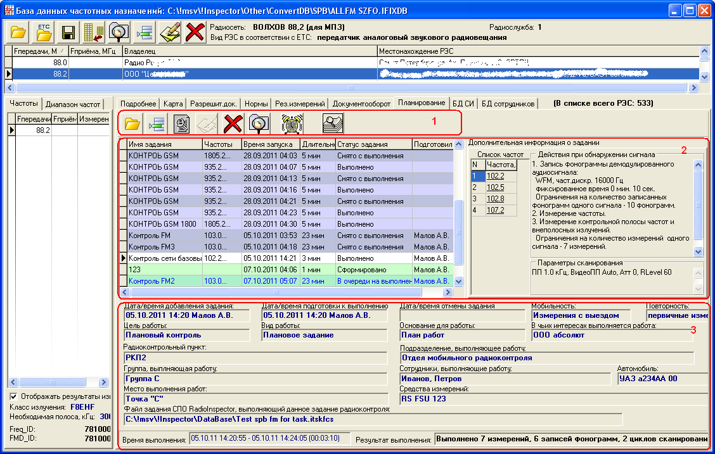
Рисунок 1

На панели управления заданиями  находится ряд кнопок с помощью которых осуществляется управление заданиями:
 - найти и открыть новый файл базы данных планирования;
 - создать новое задание;
 - создать новое задание, взяв за основу выделенное в списке задание;
 - редактировать выделенное задание;
 - удалить выделенное задание;
 - создать фильтр для просмотра заданий;
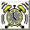 - создать копию задания и немедленно выполнить копию задания;
 - отобразить результаты измерений для выделенного в списке задания.

Кнопка вызывает стандартный диалог открытия файла и предлагает открыть новый файл базы данных планирования. Файл пустой базы данных планирования поставляется на CD диске в директории "Файлы пустых баз данных".
Кнопка (создать новое задание) открывает окно создания нового задания (Рисунок 4), с помощью которого формируется новое задание (см. п. Создание нового задания).
Кнопка (создать новое задание, взяв за основу выделенное в списке задание) так же открывает окно создания нового задания (Рисунок 4), но все поля в нем уже заполнены по шаблону выделенного в списке задания. С помощью данной кнопки удобно дублировать одно и то же задание для выполнения его в разное время.
Кнопка (редактировать выделенное задание) позволяет изменять выделенное в списке задание. Редактировать можно только задания со статусом "Создано" или со статусом "В очереди на выполнение".
Кнопка (удалить выделенное задание) позволяет удалить задание из очереди на выполнение. Удалить можно только задания со статусом "Создано" или со статусом "В очереди на выполнение".
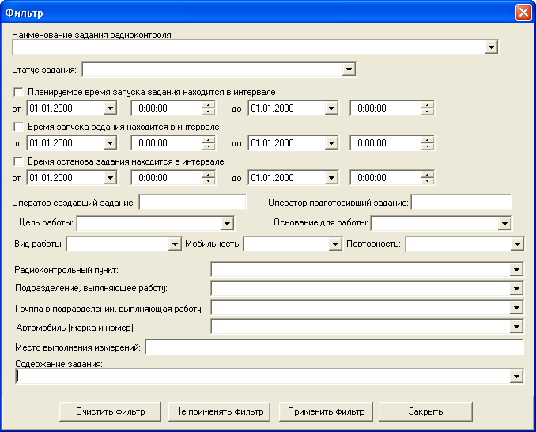
Рисунок 2
Кнопка (создать фильтр для просмотра заданий) позволяет создать фильтр для отображения заданий (Рисунок 2). В форме фильтра можно задать различные условия отображения заданий. Фильтрация по текстовым полям осуществляется методом поиска вложенной подстроки, определенной в окне фильтра. Например, строка "РКП" в поле "Радиоконтрольный пункт" приводит к поиску всех записей, которые содержат подстроку "РКП". Это могут быть записи со значением "РКП1", "РКП2", "РКП5. Необходимо помнить, что при перезагрузке программы последние определенные фильтры сохраняются и таблица записей заданий снова отображает данные с учетом ранее созданных фильтров.
Нажатие на кнопку (создать копию задания и немедленно ее выполнить) приводит к тому, что создается новое задание, являющееся копией задания, выделенного в списке и немедленно выполняется. Использование данной кнопки целесообразно в том случае, когда необходимо немедленно выполнить ранее определенное задание.
Нажатие на кнопку (отобразить результаты измерений) приводит к отображению окна результатов измерений (Рисунок 3), которые были выполнены в результате работы выделенного в списке задания. Кнопка 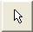 в данном окне позволяет установить фокус ввода в базе данных частотных назначений на РЭС и частоту, для которой выполнялись измерения и посмотреть подробные данные для выделенной РЭС, включая результаты всех предыдущих измерений, а не только тех, которые были выполнены в процессе выполнения задания.
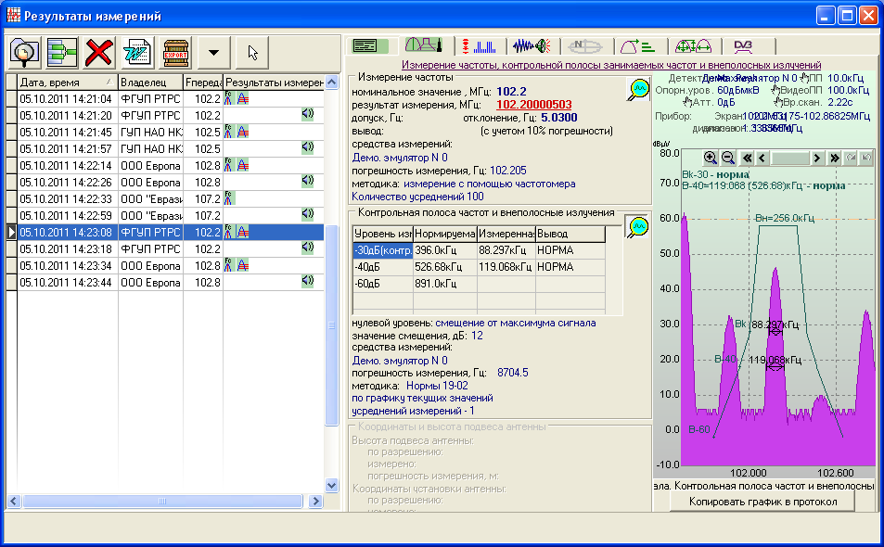
Рисунок 3

Окно списка всех заданий (поле 2, Рисунок 1) отображает список плановых заданий и данные из файла задания на контроль фиксированных частот (диапазон частот). Для управления отображением списка заданий можно использовать фильтры (кнопка ) и сортировку по любым колонкам. Сортировка по значениям колонок выполняется при нажатии на заголовок соответствующей колонки. Сортировка осуществляется "от младшего значения к старшему" и от "старшего значения к младшему" путем повторного нажатия на заголовок колонки.
Панель подробной информации о выделенном задании (поле 3, Рисунок 1) отображает организационного-административную информацию о выделенном в списке задании. Назначение полей соответствует полям формы создания задания и в комментариях не нуждается.

1.3. Создание нового задания

Создание нового задания осуществляется при нажатии на кнопку (Рисунок 4).

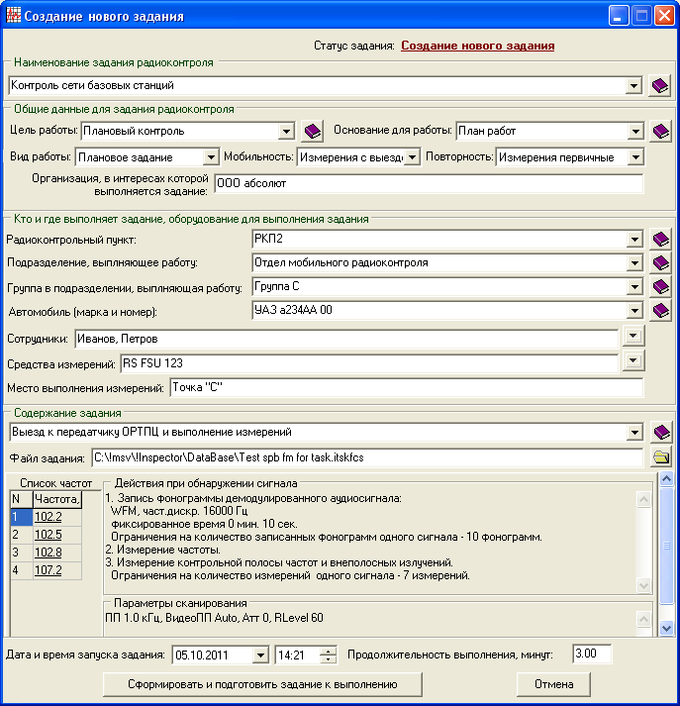
Рисунок 4

В окне создания нового задания необходимо заполнить поля организационного-административной информации (группы полей "Наименование задания радиоконтроля", "Общие данные для задания радиоконтроля", "Кто и где выполняет задание, оборудование для выполнения задания", "Содержание задания"). Данные поля не влияют на результаты измерений и содержат данные, необходимые для дальнейшей статистической обработки и расчета трудозатрат.
Непосредственное содержание задания на контроль фиксированных частот (контроль диапазона частот) определяется в файле задания на сканирование фиксированных частот, прикрепляемом при нажатии на кнопку . В настоящей версии доступно присоединение файлов с расширениями *.itskfcs – задание на контроль фиксированных частот и *.fcs – файл панорам режима контроля фиксированных частот: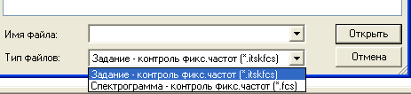.
Файл задания контроля фиксированных частот сохраняется при нажатии на кнопку 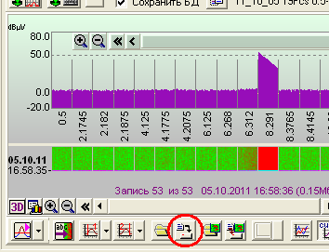 окна режима "Контроль фиксированных частот", а файл панорам режима контроля фиксированных частот сохраняется при нажатии на кнопку 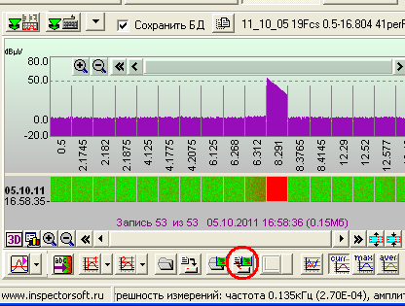 окна режима "Контроль фиксированных частот". Данный алгоритм (ссылка на файл задания сканирования) вызван тем, что в форме задания определить список частот и определить что с ним делать нельзя. Предварительно, в режиме "Контроль фиксированных частот" необходимо выполнить следующую работу:
- Создать список частот для контроля, связанный с базой данных частотных назначений (с помощью кнопки окна формирования списка частот, Рисунок 5).
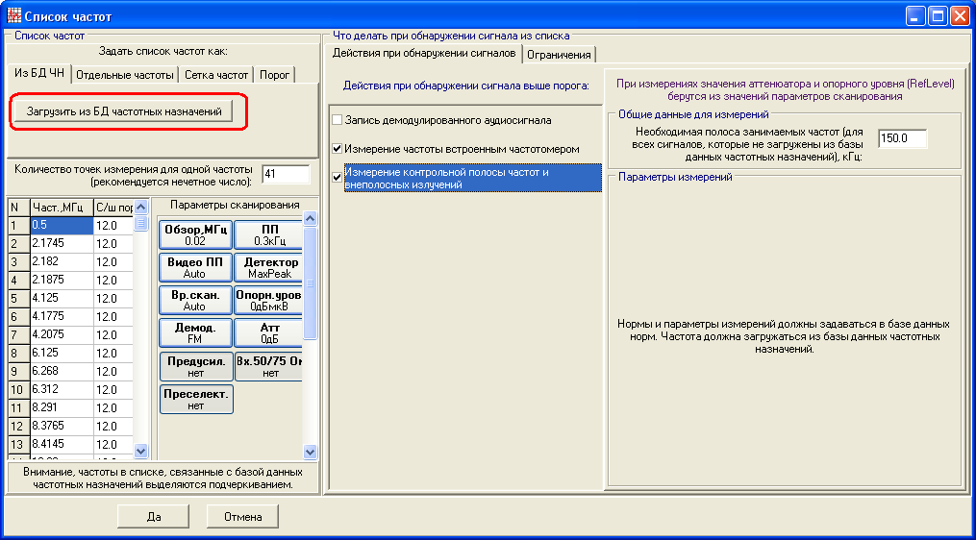
Рисунок 5

- Задать параметры сканирования для обнаружения излучений на заданных частотах и задать порог обнаружения для всех частот (рекомендуется устанавливать количество точек измерения для одной частоты равным 7-11, устанавливать динамический порог равный 6 дБ и более для записи фонограммы демодулированного аудиосигнала, 20 дБ и более для измерения частоты, 30 дБ и более для измерения контрольной полосы занимаемых частот и внеполосных излучений). При формировании параметров сканирования необходимо обратить внимание на значение полосы пропускания (она должна быть не более 1/10 от необходимой полосы занимаемых частот сигнала), полосы обзора (она должна быть в пределах 1.5-3 от необходимой полосы занимаемых частот сигнала), значения аттенюатора и опорного уровня (данные значения должны обеспечивать размах сигнала не менее 1/2 экрана и не приводить к перегрузке средства измерений в точке измерений). Измерения частоты и ширины полосы частот выполняются с теми же значениями аттенюатора и опорного уровня, что и при сканировании списка частот.
- Проверить, что для каждой частоты в списке определены маски спектра, нормы на допустимые отклонения и методикивыполнения измерений, если это необходимо.
- Выполнить пробное сканирование списка частот и убедиться, что сигналы обнаруживаются устойчиво, перегрузка средства измерений отсутствует, измерения выполняются и сохраняются в базу данных результатов измерений без ошибок.
- Сохранить задание на сканирование или файл панорам для дальнейшего его использования в формируемом плановом задании.

После определения файла задания сканирования списка частот, в окне создания нового задания отображается содержимое списка фиксированных частот, краткое содержание задания и параметров сканирование. Эти данные носят информационный характер. Изменять из нельзя. Файл задания на сканирование списка частот не должен быть удален как минимум до запуска планового задания. Лучше сохранять эти файлы в специально отведенной для этого директории.
Задание без прикрепленного файла будет иметь статус "Сформировано" и не подлежит выполнению. Такое задание можно в дальнейшем либо удалить, либо отредактировать.
Перед нажатием на кнопку необходимо определить дату и время запуска задания, и длительность его выполнения.
Все действия с заданием закрепляются фамилией сотрудника, сформировавшего и поставившего в очередь задание, так же как и снявшего задание с выполнения: . Фамилия сотрудника определяется формой авторизации, активной при начале работы программ или открываемой из главного меню программы.
Статистика выполнения задания включает в себя реальное время выполнения задания () и результаты выполнения задания ().

1.4. Последовательность выполнения задания.

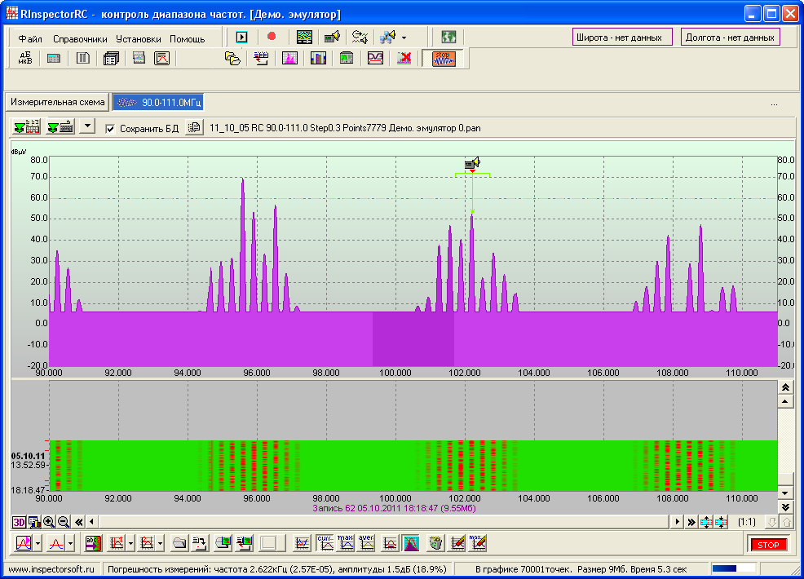
Рисунок 6. Состояние программы до выполнения задания.

При наступлении времени выполнения задания со статусом "В очереди на выполнение", автоматически прекращается выполнение всех запущенных до этого заданий (Рисунок 6 - состояние программы до выполнения задания), открывается новое окно контроля фиксированных частот (поле 3, Рисунок 7), в котором загружается определенный в плановом задании файл задания контроля фиксированных частот. Начинается сканирование списка фиксированных частот. При обнаружении сигналов, превышающих заданный порог формируется список сигналов (окно 1, Рисунок 7), над которыми необходимо выполнить заданные действия. Список сигналов может содержать не один а несколько обнаруженных сигналов. Связано это с тем, что процесс измерений и записи фонограммы демодулированного аудиосигнала и процесс поиска сигналов асинхронны друг с другом. Если необходимо выполнить измерения параметров излучений, то дополнительно открывается окно экспертного анализа сигналов и выполнения измерений (поле 4, Рисунок 7), в котором выполняются измерения.
После выполнения всех действий над обнаруженными сигналами, процесс поиска новых сигналов возобновляется. Данный цикл выполняется до тех пор, пока не закончится время выполнения задания. Прервать выполнение задания можно нажав на кнопку окна контроля фиксированных частот (поле 3, Рисунок 7).
Для того, чтобы отличить окно контроля фиксированных частот, открытого для выполнения планового задания от аналогичного окна, открытого в ручном режиме, над окном, открытом для планового задания отображается надпись "Выполняется задание:<имя задания>" (поле 5, Рисунок 7).

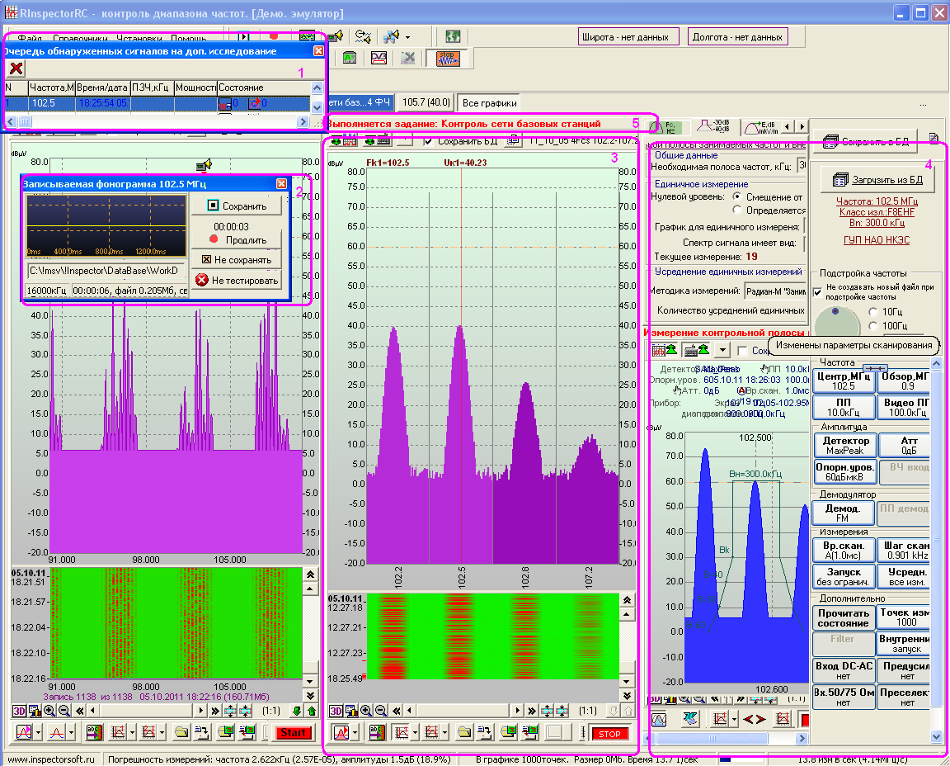
Рисунок 7

Задания и ограничения на количество выполняемых измерений.

В программном обеспечении, при выполнении автоматизированных и автоматических измерений для режима "Контроль фиксированных частот" введено понятие "Ограничение на количество записей фонограмм" и "Ограничение на количество измерений" (Рисунок 8).
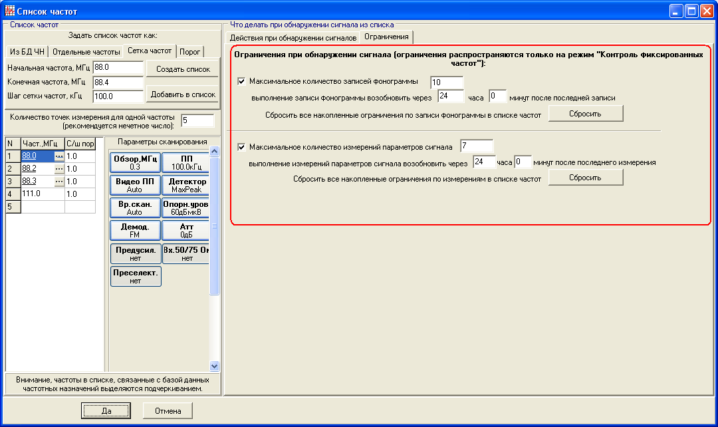
Рисунок 8

Данные понятия введены для того, чтобы ограничить количество записей фонограммы демодулированного аудиосигнала и выполнения измерений для каждой отдельной частоты, и таким образом уделить основное внимание поиску новых сигналов, а не обработке одного и того же постоянно существующего в радиоэфире сигнала.
Ограничения задаются одновременно с формированием списка сигналов и определением типа действий при обнаружении сигнала, в окне формирования списка частот (Рисунок 8).

Количество выполненных измерений и записи фонограмм и время их последнего выполнения хранится в файле результатов измерения спектрограмм (*.fcs). Если в текущей сессии программы был исчерпан лимит измерений или записей фонограмм для ряда сигналов, то в случае повторного запуска программы и продолжения записи в этот же файл спектрограммы (кнопка в окне контроля фиксированных частот), действия над этим рядом сигналов выполняться не будут до тех пор, пока не истечет заданный лимит времени для возобновления действий над сигналами .
Если при новом запуске программы не продолжать запись в старый файл спектрограммы, а загрузить (кнопка в окне контроля фиксированных частот) ранее сохраненное (с помощью кнопки ) задание (*.itskfcs) на контроль фиксированных частот, то счетчики количества ранее выполненных действий не восстановятся, а в случае, если загрузится старый файл спекрограммы, созданный "по умолчанию" – счетчики будут сброшены. В этом случае, при сканировании списка фиксированных частот можно быть уверенным, что все ограничения сброшены.

Данные свойства файлов заданий и файлов панорам фиксированных частот необходимо использовать вместе с установлением ограничений на количество измерений или записи фонограммы при создании планового задания:

Если при формировании планового задания используется файл панорам фиксированных частот (*.fcs), то будут выполняться установленные ограничения на выполнение действий над фиксированными частотами с учетом заданного временного лимита и достигнутыми ограничениями в предыдущей сессии работы с данным файлом.

Если при формировании планового задания используется файл задания на контроль фиксированных частот (*.itskfcs), то достигнутые ранее ограничения на выполнение действий над фиксированными частотами учитываться не будут (будут сброшены), но они будут накапливаться и выполняться при достижении заданного лимита в текущей сессии выполняемого планового задания. Следующее плановое задание с тем же файлом задания на контроль фиксированных частот, даже если оно будет выполняться сразу после окончания текущего, начнет свою работу со сброса всех ограничений.

